Clube de programação – Aula 02

range
- permite especificar onde a contagem pode começar e terminar, se você não a especifica, começaria em 0. (O padrão é ir aumentando de 1 em 1)

Utilizando o if dentro do for
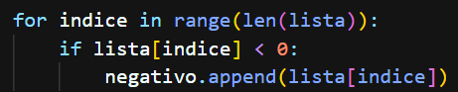
“Se a contagem dentro da lista for menor que zero, a variável “negativo” recebe os elementos que são menor que zero.”

.append
- Adicionar ou anexar um certo elemento na lista

Explicando o uso da variável usada no for
- A variável que guardamos a lista é usada para localizar o número que queremos dentro da lista
O for é usado como um ciclo de repetição

Lista vazia
- Para criar uma lista vazia, precisamos somente de uma variável e um colchetes [] sem nada dentro a frente

E se precisarmos que um usuário faça mais de um input, sem precisar de vários inputs no código?
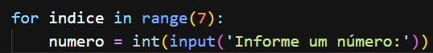
O range(7) permite que esse looping de int(input()) seja levado ao user 7 vezes, solicitando a inserção de um número 7 vezes. (sem a necessidade de fazer 7 inputs distintos)

